МИНИСТЕРСТВО НАУКИ И ВЫСШЕГО ОБРАЗОВАНИЯ РОССИЙСКОЙ ФЕДЕРАЦИИ

федеральное государственное автономное образовательное учреждение высшего образования «Самарский национальный исследовательский университет имени академика С.П. Королева»
(Самарский университет)

Институт информатики и кибернетики

Кафедра информационных систем и технологий

ОТЧЕТ ПО ПРАКТИКЕ

Вид практики производственная
(учебная, производственная)

Тип практики технологическая (проектно-технологическая) практика
(в соответствии с ОПОП ВО)

Сроки прохождения практики: с 03.06.2024 по 05.07.2024
(в соответствии с календарным учебным графиком)

по направлению подготовки 09.03.01 Информатика и вычислительная техника
(уровень бакалавриата)
направленность (профиль) «Информационные системы»

Обучающийся группы № 6496-090301Z _________________ А.С. Чернышов

Руководитель практики
доцент кафедры ИСТ, к.т.н., доцент _____________________ О.П. Солдатова

Дата сдачи 05.07.2024
Дата защиты 05.07.2024

Оценка ___________________

Самара 2024

МИНИСТЕРСТВО НАУКИ И ВЫСШЕГО ОБРАЗОВАНИЯ РОССИЙСКОЙ ФЕДЕРАЦИИ

федеральное государственное автономное образовательное учреждение
высшего образования «Самарский национальный исследовательский университет
имени академика С.П. Королева»
(Самарский университет)

Институт информатики и кибернетики

Кафедра информационных систем и технологий

Задание(я) для выполнения определенных видов работ, связанных с будущей профессиональной деятельностью (сбор и анализ данных и материалов, проведение исследований).

Обучающемуся Чернышову Артёму Сергеевичу
группы 6496-090301Z

Направление на практику оформлено приказом по университету № 266-ПР от 28.05.2024 г.
на кафедру информационных систем и технологий
(наименование профильной организации или структурного подразделения университета)

Планируемые результаты освоения образовательной программы (компетенции) | Планируемые результаты практики | Содержание задания
ПК-3 Способен осуществлять интеграцию программных модулей и компонент и верификацию выпусков программного продукта.  ПК 3.2 Осуществляет интеграцию программных модулей и компонент и верификацию выпусков программного продукта. | Знать: методы интеграции программных модулей и компонент, и методологию разработки контрольных примеров для их верификации.  Уметь: обосновывать выбор используемых методов интеграции программных модулей и компонент для разработки программных продуктов.  Владеть: навыками реализации интеграции программных модулей и компонент и разработки контрольных примеров для их верификации. | 1. Провести анализ современных методов интеграции программных модулей.  2. Сделать обоснование выбора используемых технологий интеграции программных модулей, описание основных алгоритмов сбора и обработки данных с датчиков.  3. Сделать описание контрольных примеров для проведения экспериментов по верификации программного обеспечения и анализ полученных результатов.
ПК-4 Способен осуществлять администрирование сетевой подсистемы инфокоммуникационной системы организации  ПК 4.4 Проводит диагностику отказов и ошибок сетевых устройств и программного обеспечения. | Знать: методические основы диагностики отказов и ошибок сетевых устройств и программного обеспечения.  Уметь: проводить диагностику отказов и ошибок сетевых устройств и программного обеспечения.  Владеть: навыками проведения диагностики отказов и ошибок сетевых устройств и программного обеспечения. | 1. Провести анализ методических основ диагностики отказов и ошибок сетевых устройств и программного обеспечения.  2. Сделать описание применяемых методов диагностики отказов и ошибок сетевых устройств и программного обеспечения, производящего сбор и обработку данных с датчиков.
ПК-5 Способен осуществлять разработку компонентов системных программных продуктов  ПК 5.4 Создает инструментальные средства программирования. | Знать: методы и технологии разработки инструментальных средств программирования.  Уметь: обосновывать выбор технологии для разработки инструментальных средств программирования.  Владеть: навыками разработки инструментальных средств программирования. | 1. Сделать анализ современных методов и технологий разработки инструментальных средств программирования.  2. Сделать обоснование выбора используемых технологий разработки инструментальных средств программирования, описание основных алгоритмов сбора и обработки данных с датчиков.

Дата выдачи задания 03.06.2024.
Срок представления на кафедру отчета о практике 05.07.2024.
Руководитель практики
доцент кафедры ИСТ, к.т.н., доцент _____________________ О.П. Солдатова
(подпись)
Задание принял к исполнению
обучающийся группы № 6496-090301Z __________________ А.С. Чернышов
(подпись)
А где содержание?

Описательная часть

Анализ современных методов и технологий разработки инструментальных средств программирования и методов интеграции программных модулей Это правильное форматирование заголовков, поправь везде
Анализ современных методов и технологий разработки инструментальных средств программирования, а также методов интеграции программных модулей включает в себя несколько ключевых аспектов:??? А это что?
Методы разработки инструментальных средств: А это правильное форматирование абзаца
- Итеративная разработка: Подход, при котором создание инструментальных средств происходит через повторяющиеся циклы (итерации), что позволяет постепенно улучшать и дополнять функциональность.
- Модульное программирование: Разработка программного обеспечения, которая делится на отдельные модули, каждый из которых выполняет уникальную функцию.
- Использование фреймворков: Фреймворки, такие как Entity Framework, ASP.NET, предоставляют базовую структуру и набор инструментов для создания собственных приложений. А это правильное форматирование ненумерованных списков
Технологии разработки:
- Контейнеризация: Использование Docker и Kubernetes для изоляции и управления зависимостями инструментальных средств.
- Облачные платформы: Разработка и развертывание инструментальных средств в облаке, что обеспечивает масштабируемость и доступность.
- CI/CD: Непрерывная интеграция и непрерывная доставка позволяют автоматизировать тестирование и развертывание инструментальных средств.
- Система контроля версий: Система контроля версий позволяет хранить все изменения кодовой базы, работать с ветками разработки и эффективно проверять качество кода благодаря возможности слияния веток с предварительной проверкой (Pull Request).
Системы контроля версий:
- Git: Самая популярная система контроля версий, часто используется в сочетании с GitHub, GitLab или Bitbucket.
- SVN: Хотя и уступает Git по популярности, все еще используется в некоторых проектах, особенно в корпоративной среде.
Методы интеграции программных модулей:
- API: Использование программных интерфейсов приложений для обеспечения взаимодействия между различными модулями.
- Микросервисная архитектура: Разработка отдельных модулей в виде независимых микросервисов, которые могут взаимодействовать друг с другом через сетевые запросы.
- Публикация/подписка: Модель, в которой модули могут подписываться на определенные события или сообщения и реагировать на них, что обеспечивает лучшую расширяемость и гибкость.
Проект предусматривает работу с датчиками для чего используются технологий из области интернета вещей (IoT). В области IoT используется несколько протоколов передачи данных, каждый из которых имеет свои особенности и преимущества в зависимости от конкретного применения. Вот сравнительный анализ некоторых из наиболее популярных протоколов:
- MQTT (Message Queuing Telemetry Transport):
Преимущества: Легковесный, поддерживает различные уровни QoS, идеален для мобильных и удаленных связей.
Недостатки: Не содержит встроенных функций безопасности, требует дополнительной настройки для шифрования.
- CoAP (Constrained Application Protocol):
Преимущества: Разработан для использования в ограниченных сетях, поддерживает обнаружение ресурсов и наблюдение за ними.
Недостатки: Меньшая поддержка и распространенность по сравнению с MQTT.
- HTTP (Hypertext Transfer Protocol):
Преимущества: Широко используется, поддерживается большинством платформ и устройств.
Недостатки: Более тяжеловесный по сравнению с MQTT и CoAP, что может быть неэффективным для некоторых IoT-устройств.
- AMQP (Advanced Message Queuing Protocol):
Преимущества: Надежность, ориентирован на сложные системы с обеспечением безопасности и транзакционности.
Недостатки: Более сложен в реализации и требует больше ресурсов, чем MQTT или CoAP.
- WebSocket:
Преимущества: Позволяет двустороннюю связь в реальном времени, хорошо подходит для интерактивных приложений.
Недостатки: Может быть избыточным для простых IoT-сценариев, где не требуется постоянное взаимодействие.
- DDS (Data Distribution Service):
Преимущества: Предоставляет широкие возможности для масштабируемости и надежности, подходит для критически важных систем.
Недостатки: Сложность и стоимость реализации выше, чем у других протоколов.
Выбор протокола зависит от требований к проекту, таких как необходимость в реальном времени, энергоэффективность, дальность связи, безопасность и масштабируемость. MQTT часто выбирают для стандартных IoT-проектов из-за его легковесности и надежности, в то время как CoAP может быть предпочтительнее для сетей с ограниченными ресурсами. HTTP и WebSocket могут быть использованы для более сложных приложений, требующих постоянного взаимодействия, а AMQP и DDS подходят для предприятий с высокими требованиями к безопасности и надежности.
Эти методы и технологии постоянно развиваются, и их применение зависит от конкретных требований проекта и предпочтений команды разработчиков. Важно также учитывать новые тенденции, такие как искусственный интеллект и машинное обучение, которые начинают играть роль в автоматизации и оптимизации процесса разработки инструментальных средств.

Анализ методических основ диагностики отказов и ошибок сетевых устройств и программного обеспечения Каждый раздел 1 уровня начинается с новой страницы
Рассмотрим практические методы диагностики сетевых ошибок:
- Ping: Этот инструмент отправляет ICMP-эхо-запросы на целевой хост и ожидает ответа. Если ответ не приходит, это может указывать на проблемы с сетевым подключением или недоступность целевого устройства. Команда может выглядеть так:
ping [адрес хоста]
- Traceroute: С помощью этого метода можно определить путь, который проходят данные от источника к пункту назначения, и выявить узлы сети, на которых возникают задержки. Команда для запуска трассировки:
traceroute [адрес хоста]
- Port Scanning: Сканирование портов позволяет определить, какие порты открыты на устройстве, что может помочь выявить слабые места в безопасности. Инструменты вроде Nmap могут использоваться для этой цели.
- Protocol Analyzers (Снифферы): Программы вроде Wireshark позволяют захватывать и анализировать пакеты данных, проходящие через сеть, что помогает выявлять ошибки на уровне протоколов.
- Network Management Systems (NMS): Системы управления сетью предоставляют инструменты для мониторинга сетевых устройств и трафика, а также для уведомления об ошибках и проблемах в работе сети.
- Диагностика средствами командной строки:
  - ipconfig (Windows) или ifconfig (Linux) для просмотра конфигурации сетевых интерфейсов.
  - netstat для отображения активных соединений и статистики сети.
  - nslookup или dig для диагностики DNS-запросов и проверки записей.
  - route для просмотра и изменения таблицы маршрутизации.
Эти инструменты и методы являются основой для практической диагностики сетевых проблем и помогают специалистам быстро находить и устранять их.
Диагностика ошибок при работе с MQTT включает в себя следующие методы:
- Проверка подключения: Следует убедиться, что клиент MQTT может подключиться к брокеру. Для этого используются команды ping или telnet для проверки доступности брокера MQTT по нужному IP-адресу и порту.
- Использование MQTT клиентов: Программы, такие как MQTT.fx или MQTT Explorer, могут быть использованы для отправки и получения сообщений, чтобы проверить, правильно ли работает обмен сообщениями.
- Логирование: Детальное логирование на стороне брокера и клиента позволит отслеживать процесс подключения и обмена сообщениями. Это поможет выявить ошибки подключения, проблемы с аутентификацией или ошибки публикации/подписки.
- Анализ трафика: Снифферы трафика, такие как Wireshark, с фильтрами для протокола MQTT, могут наблюдать за MQTT-пакетами и выявлять неправильные пакеты или проблемы с передачей данных.
- Проверка топиков и QoS: Топики, на которые подписываются клиенты, должны быть правильно сформированы, и уровень качества обслуживания (QoS) должен соответствовать требованиям приложения.
- Тестирование сценариев: Тестовые сценарии, которые имитируют реальные условия использования, включая подключение, отключение и переподключение клиентов, а также публикацию и подписку на различные топики.
- Обоснование выбора используемых технологий разработки инструментальных средств программирования и интеграции программных модулей, и описание основных алгоритмов.
Выбор C# для проекта сбора и обработки данных с датчиков обоснован следующими причинами:
- Богатая стандартная библиотека: C# предоставляет обширный набор библиотек, которые упрощают работу с данными и устройствами.
- Сильная типизация: Это помогает предотвратить многие ошибки на этапе компиляции, что особенно важно при работе с данными от датчиков.
- Поддержка асинхронного программирования: Асинхронные возможности C# позволяют эффективно обрабатывать данные в реальном времени без блокировки основного потока выполнения.
- Интеграция с .NET: Платформа .NET предлагает множество инструментов для разработки, тестирования и развертывания приложений.
Выбор MQTT в качестве протокола обмена сообщений обоснован следующими преимуществами:
- Легковесный протокол: MQTT требует минимального количества данных для передачи, что делает его идеальным для сетей с ограниченной пропускной способностью.
- Надежная доставка сообщений: MQTT поддерживает различные уровни качества обслуживания (QoS), обеспечивая доставку сообщений даже в условиях нестабильного соединения.
- Поддержка топиков: Топики позволяют классифицировать данные от датчиков, упрощая их обработку и анализ.
- Масштабируемость: MQTT хорошо масштабируется, что позволяет легко добавлять новые устройства и датчики в систему.
- Гибкая настройка: Для каждого из топиков при публикации и при подписке есть возможность настроить разные уровни QoS для оптимизации производительности и надежности.
Вместе эти технологии обеспечивают надежную и эффективную среду для сбора и обработки данных с датчиков, что делает их подходящим выбором для многих проектов в области IoT.
Описание основных алгоритмов:
- алгоритм передачи и получения сообщений. А вот так оформляется нумерованный список
Модули передачи данных объединяют в показания подключенных к ним датчиков и передают их брокеру сообщений. В качестве брокера сообщений выступает программа Eclipse Mosquitto. По протоколу MQTT данные публикуются в выбранный топик. Программа-ресивер подписывается на топики. При получении данных по подписке ресивер ищет в справочнике модулей совпадение по топику, указанному в сообщении. При нахождении совпадения производится создание сохранение нового значения с указанием идентификатора датчика, даты-времени и показаний датчика. Эти значения хранятся во внутреннем массиве до наступления периодеческой записи в базу данных. После записи в базу данных создается новое подключение к базе данных и загрузка актуального справочника модулей на случай их изменения во время работы ресивера.
Данные, генерируемые программой-эмулятором, передаются брокеру сообщений с указанием уровня качества обслуживания (QoS) 1. Это значит, что брокер будет продолжать высылать сообщения подписанным клиентам до получения подтверждения принятия сообщения. Таким образом поддерживается высокая производительность брокера, ведь для отправки сообщений с уровнем QoS 2 требуется 4-х шаговый процесс подтверждения вместо 2-х шагового. Однако это создает возможность появления дубликатов данных в базе данных.
Алгоритм описывается или по шагам текстом или схемой алгоритма, но не так, как это сделал ты.
- Алгоритм настройки справочника модулей
Справочник модулей хранит информацию о модулях – название модуля, текстовое описание, подключенные датчики, дату создания и, самое главное, топик MQTT.
А где ссылка на рисунок и что на нем? В тексте его нет совсем.
Надо так: На рисунке 1 представлена схема И это делается перед всеми рисунками в тексте.
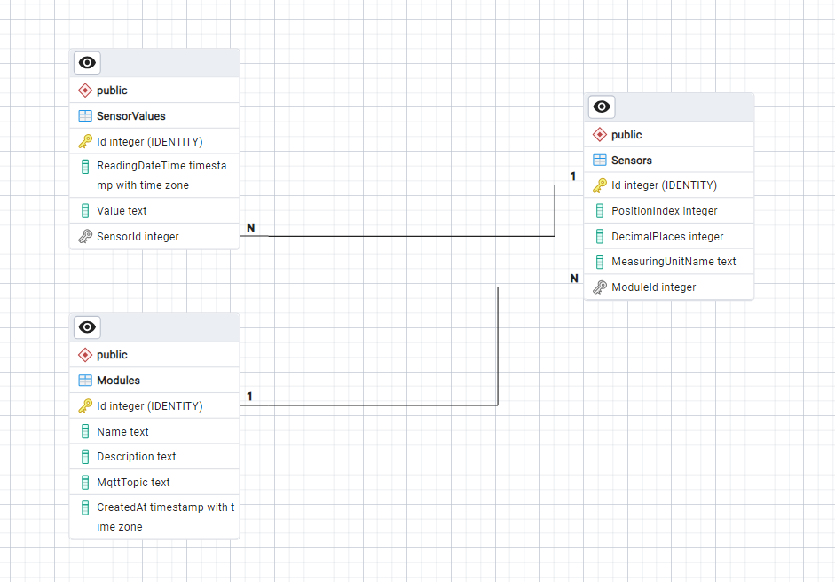
Рисунок 1 – Диаграмма сущностей информационной системы
Настройка справочника подразумевает его заполнение с помощью запросов к базе данных. Сначала создаются модули, а затем создаются привязанные к ним датчики.
После настройки справочника программа-ресивер записывает показания с датчиков в таблицу SensorValues с привязкой по внешнему ключу соответствующего датчика.
- Алгоритм генерации значений в эмуляторе
Для получения источника источника данных используется программа, которая эмулирует показания с датчиков. Программа-эмулятор моделирует данные, подчиняющиеся закону нормального распределения. В программе настраивается диапазон значений, а также стандартное отклонение. В качестве аргумент методу передается индекс датчика в рамках модуля данных. Генерация и передача данных проиводится с интервалом в 1 секунду.
На первом шаге загружаются настройки и создаются два случайные числа:
double min = settings.Min;
double max = settings.Max;
double stdDev = settings.StdDev;
double mean = (max + min) / 2;
double u1 = 1.0 - _random.NextDouble();
double u2 = 1.0 - _random.NextDouble();
Далее моделируем стандартную нормально распределенную случайную величину на интервале (0, 1] с помощью преобразования Бокса-Мюллера:
double randStdNormal = Math.Sqrt(-2.0 * Math.Log(u1)) * Math.Sin(2.0 * Math.PI * u2 * index);
Стоит отметить, что формула преобразования модифицирована – в аргумент синуса добавлено смещение (умножение на параметр index) по индексу датчика во избежание синхронизации фазы нескольких датчиков в рамках одного модуля.
Затем приводим величину к величине распределенной нормально с заданными математическим ожиданием и стандартным отклонением:
double randNormal = mean + stdDev * randStdNormal;
Полученное значение передается брокеру сообщений.
- Описание применяемых методов диагностики отказов и ошибок сетевых устройств и программного обеспечения.
Во время диагностики системы использовались следующие методы:
- Логирование.
- Проверка соединения с помощью команды ping.
- Подключение к брокеру через отдельное приложение, MQTT-клиент.
- Тестирование сценариев.
Логирование является неотъемлимой частью надежного программного обеспечения. С помощью логов можно быстро найти причину неполадки, особенно на этапе настройки системы.
После настройки брокера важно убедиться, что он открыт для входяищих соединений. Этот этап не должен занимать много времени, поэтому простейший инструмент, ping, позволит решить задачу.
Для проверки состава публикуемых топиков их стоит проверить с помощью специального приложения – MQTT-клиента. Таким образом можно подтвердить топики публикумых сообщений, их уровень обслуживания и флаг постоянности (Retained).
Заключительный этап диагностики включает в себя проверку сценария тестирования. На этом этапе мы оцениваем систему “сверху”, убеждаясь, что все модули системы взаимодействуют между собой как положено.
- Описание контрольных примеров для проведения экспериментов по верификации программного обеспечения и анализ полученных результатов.
Запускаем брокер в режиме детального логирования в консоль.
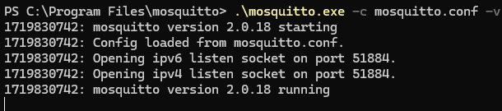
Рисунок 2 – Брокер mosquitto запущен
Видим, что брокер прослушивает порт 51884 по протоколам ipv4 и ipv6.
Проверяем возможность подключения с помощью команды ping.
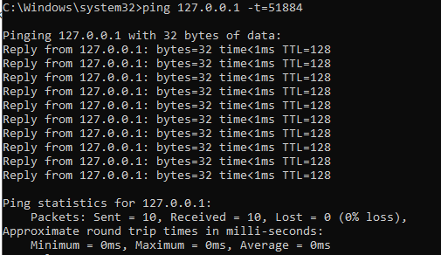
Рисунок 3 – Проверка подключения к брокеру
Далее запустим приложение, MQTT-клиент, которое позволит нам подключиться к брокеру.
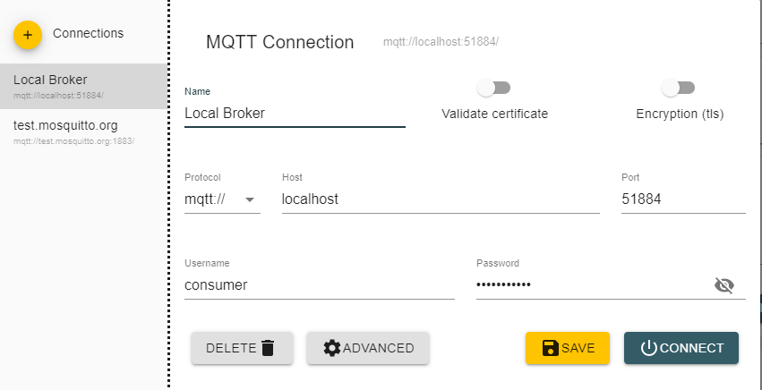
Рисунок 4 – Окно настройки подключения к брокеру
После проведения настройки клиента подключаемся к брокеру.
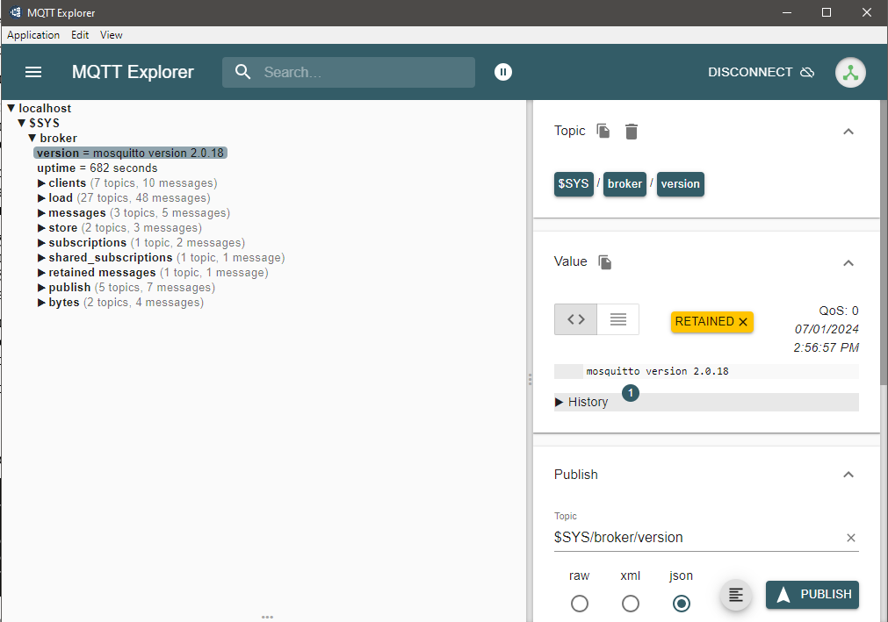
Рисунок 5 – Окно со всеми публикуемыми топиками
На рисунке 5 видим состав публикуемых топиков. Системные данные публикуются в дочерних узлах топика $SYS. Видим, что брокер активен и нет никаких ошибок.
Далее проверим следующий пользовательский сценарий:
- Приложение-ресивер и приложение-эмулятор запускаются и подключаются к брокеру.
- В течение 1 минуты происходит генерация значений в приложении-эмуляторе, их публикация в брокере и передача от брокера к приложению-ресиверу. Приложение-ресивер сохраняет значения в базе данных.
- Приложение-эмулятор отключается от брокера. В логе сообщений брокера должно быть выведено сообщение об отсоединении.
- Проверяются логи приложения-эмулятора и приложения ресивера. В них должные содержаться данные об отправке и приёме сообщений.
- Делается запрос в базу данных для проверки сохранения сообщений. Ожидается, что сообщения записаны в базу данных с интервалом.
Проверяем, что оба приложения подключились к брокеру.
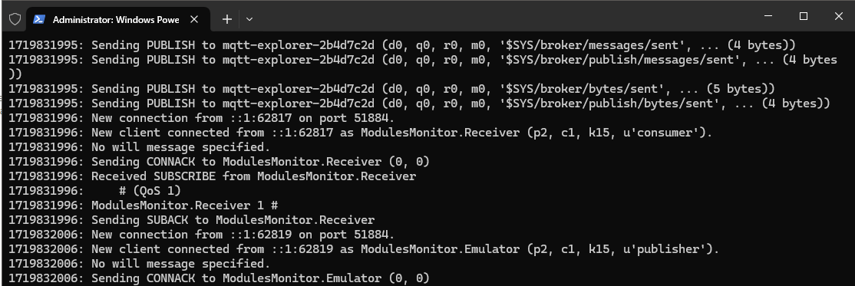
Рисунок 6 – Лог брокера сообщений при подключении приложений
По логам видно, что оба приложения подключились к брокеру.
Далее 1 минуту приложения работали.
После этого приложение эмулотор было остановлено.
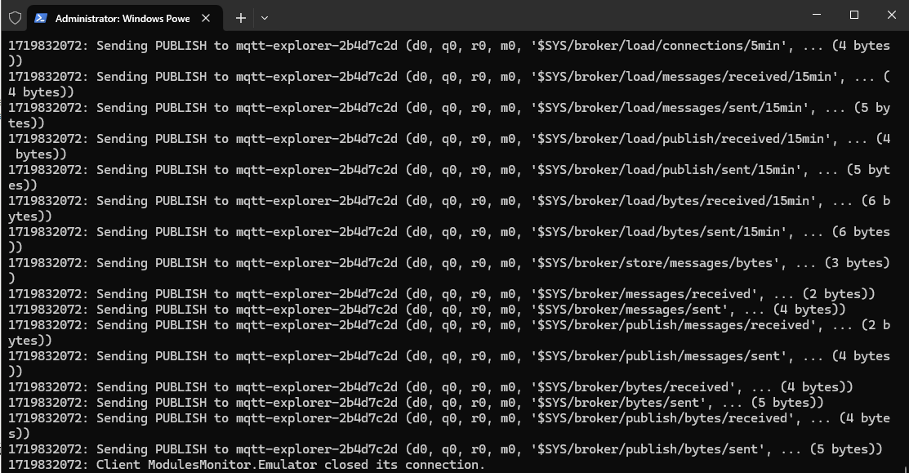
Рисунок 7 – Лог брокера сообщений при отключении приложения-эмулятора
По логам видно, что приложение-эмулятор отключилось от брокера в штатном режиме. При аварийном отключении подключенные приложения не успевают выслать сообщение об отключении. В таком случае при высоком качестве обслуживания брокер начинает скапливать во внутренней базе данных сообщения в ожидании переподключения клиента. Спустя какое-то время это может привести к переполнению внутренней базы данных брокера и, без правильной настройки, приведёт к отключению брокера.
Проверим логи приложений.
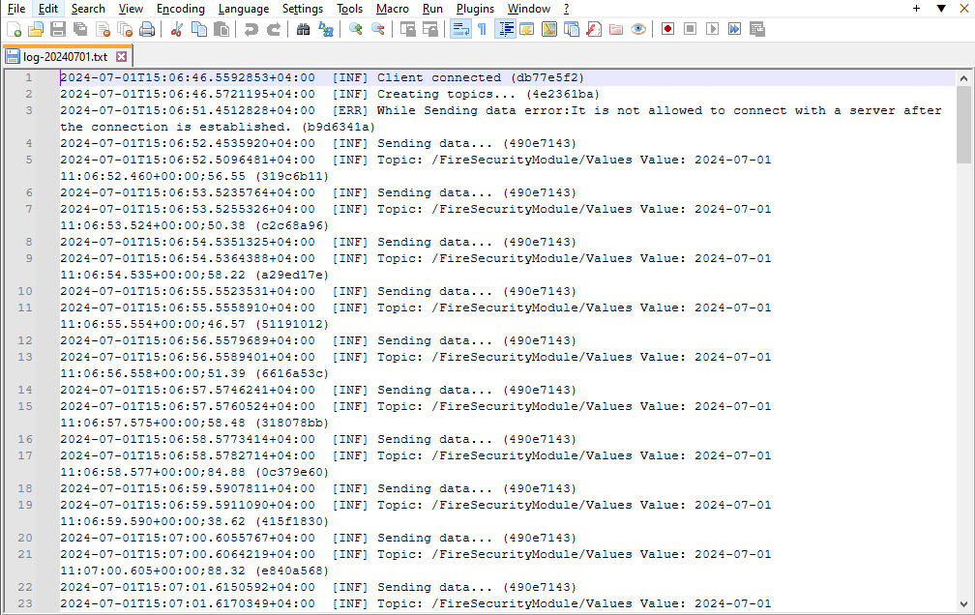
Рисунок 8 – Лог приложения-эмулятора
В логе эмулятора видим, что подключение было установлено, а затем началась отправка сообщений. Также видим ошибку повторной ошибки подключения при уже установленном подключении.
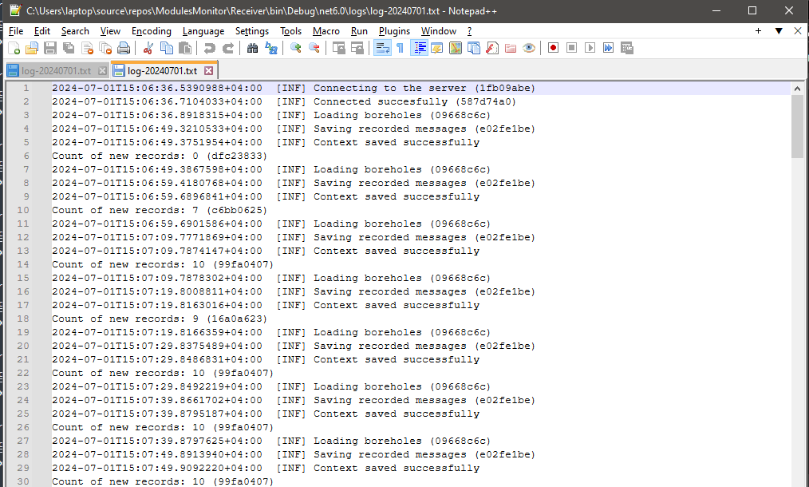
Рисунок 9 – Лог приложения-ресивера
В логе ресивера видим, что сообщения были получены и записаны в базу данных.
Проверим наличие записей в базе данных за указанный период.
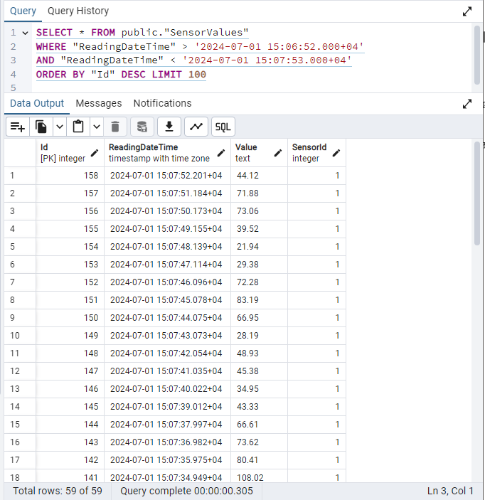
Рисунок 10 – Проверка наличия записей в базе данных
Видим, что значения были записаны в базу данных.

ЗАКЛЮЧЕНИЕ
В процессе прохождения технологической (проектно-технологической) практики были решены следующие задачи:
- проведен анализ современных методов и технологий разработки инструментальных средств программирования и методов интеграции программных модулей.
- проведен анализ методических основ диагностики отказов и ошибок сетевых устройств и программного обеспечения.

- сделано обоснование выбора используемых технологий разработки инструментальных средств программирования и интеграции программных модулей, и описание основных алгоритмов сбора и обработки данных с датчиков.
- сделано описание применяемых методов диагностики отказов и ошибок сетевых устройств и программного обеспечения сбор и обработку данных с датчиков.
- сделано описание контрольных примеров для проведения экспериментов по верификации программного обеспечения и анализ полученных результатов.

Таким образом, в процессе прохождения практики были освоены все необходимые индикаторы ПК-3.2, ПК-4.4, ПК-5.4 компетенций ПК-3, ПК-4 и ПК-5.

СПИСОК ИСПОЛЬЗОВАННЫХ ИСТОЧНИКОВ
- Документация по брокеру mosquitto [Электронный ресурс] – Режим доступа:
https://mosquitto.org/documentation (Дата обращения: 09.06.2024).
- Репозиторий программы MQTT Explorer [Электронный ресурс] – Режим доступа: https://github.com/thomasnordquist/MQTT-Explorer (Дата обращения: 10.06.2024).
- Коротков И.В. Сетевая диагностика: методы и средства. - М.: Элекон, 2010.
- Лебедева Н.М. Телекоммуникационные системы и сети. - М.: ЛАНЬ, 2012.
А где ссылки на источники в тексте?
А где код?

